2021年北京东城区高三二模生物试卷-学生用卷
一、选择题（本大题共15小题，每小题2分，共30分）
1、下列关于细胞中与能量相关的有机物的叙述， 不正确的是（ ）
A. 葡萄糖可被细胞吸收并利用，是重要的能源物质
B. $ATP$ 中有不稳定的高能磷酸键，是直接能源物质
C. 脂肪氧化分解可释放较多能量，是良好的储能物质
D. 纤维素可水解生成葡萄糖，是主要的储能物质

2、生物的结构与功能存在密切的联系。下列叙述 不正确的是（ ）
A. 细胞膜具有信息交流功能：膜上存在着具有识别功能的糖蛋白
B. 线粒体是细胞“动力车间”：内、外膜上存在运输葡萄糖的载体
C. 内质网是蛋白质加工“车间”：膜连接成网状为酶提供大量附着位点
D. 溶酶体是细胞的“消化车间”：内部含有蛋白酶等多种水解酶

3、下列关于“肺炎双球菌转化实验”的叙述， 不正确的是（ ）
A. 体内转化实验中，加热杀死的 $S$ 型菌中存在“转化因子”
B. 体内转化实验中，$R$ 型菌转化为 $S$ 型菌的过程中遗传物质未发生改变
C. 体外转化实验中，$S$ 型菌提取物经蛋白酶处理后能使 $R$ 型菌发生转化
D. 体外转化实验中，$S$ 型菌提取物经 $DNA$ 酶处理后不能使 $R$ 型菌发生转化

4、$a$ 基因控制狗的毛皮表现为有色，其等位基因 $A$ 存在时会因无法合成色素使狗的毛色表现为白色。$B$ 和 $b$ 基因分别控制黑色和棕色，两对基因独立遗传。如果基因型为 $AaBb$ 的两只白色狗交配，则后代的性状分离比为（ ）
A. $12:3:1$ B. $9:6:1$ C. $13:3$ D. $9:3:4$

5、果蝇的性别决定方式为 $XY$ 型，同时与 $X$ 染色体的数量有关，即受精卵中含有两个 $X$ 染色体才能产生足够的雌性化信号，从而发育为雌蝇。没有 $X$ 染色体的受精卵无法发育。遗传学家得到一种基因型为 ​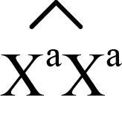​ 的黄体雌果蝇（ ​​ 表示两条染色体并联，并联的 $X$ 染色体在减数分裂时无法分离）。将这些雌蝇与灰体雄蝇（$X^{A}Y$）杂交，子代中只有灰体雄蝇和黄体雌蝇，且比例为 $1:1$。下列说法 不正确的是（ ）
A. 雌蝇在减数分裂时产生 $2$ 种异常配子
B. 染色体组成为 ​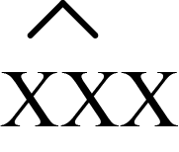​ 的果蝇无法存活
C. 子代中灰体雄蝇的性染色体只有一条 $X$
D. 子代中的黄体雌蝇不携带并联染色体

6、某二倍体雄性动物的基因型为 $AaBb$。下图表示该个体的某个处于分裂状态细胞中的部分染色体（包含一对性染色体），相关叙述正确的是（ ）
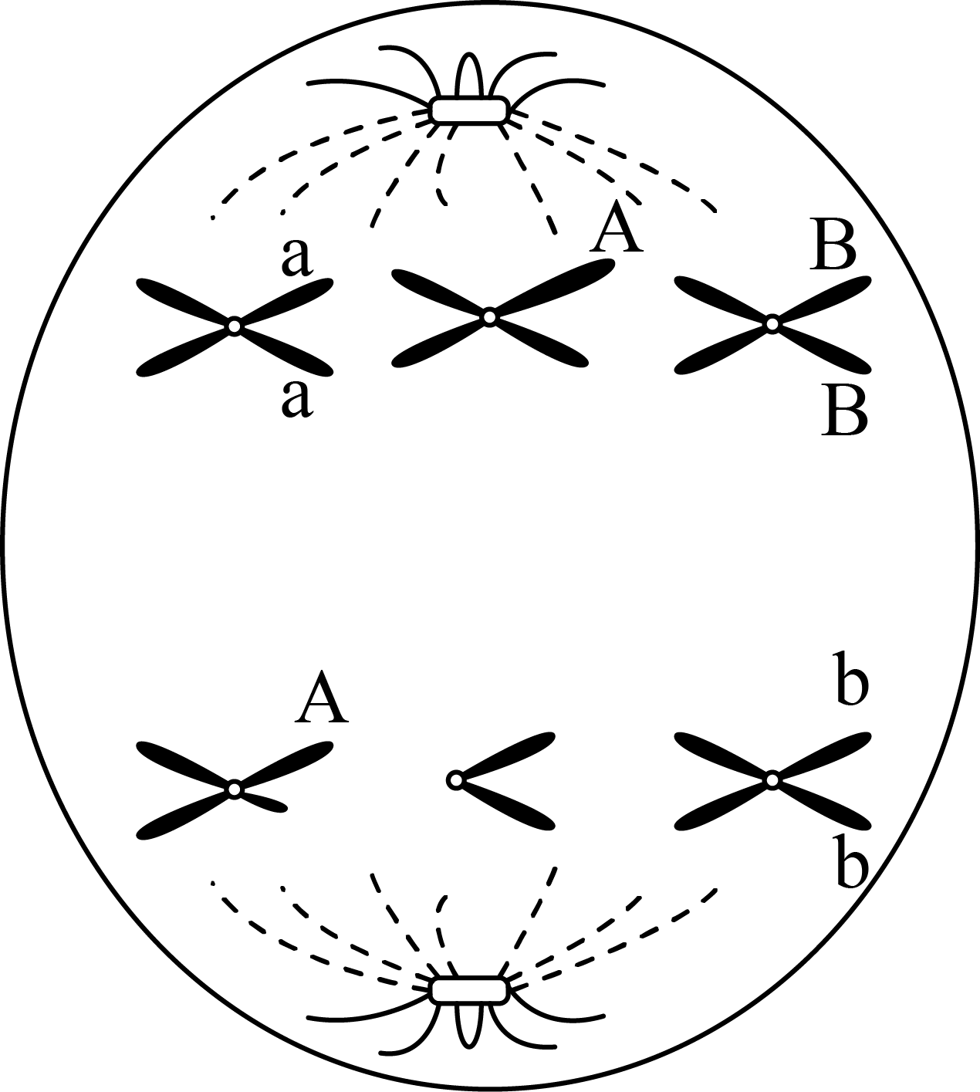
A. 形成该细胞的过程中发生了染色体结构变异
B. 该细胞所处的分裂时期是减数第二次分裂后期
C. 该细胞中含有 $3$ 个染色体组、$6$ 条染色体
D. 该细胞分裂形成的配子基因型为 $aBX^{A}$、$aBX$、$AbX$、$bX$

7、下图是解释玉米根向重力生长原因的模型。平衡石是根冠细胞特有的结构。在垂直放置的根中，平衡石停留在根冠细胞的基部，导致经由中柱运来的 $IAA$ 在根冠均等分布（如图 $1$）。在水平放置的根中，平衡石停留在根冠细胞的近地侧，导致根冠远地侧的 $IAA$ 向近地侧运输（如图 $2$）。根据该模型，下列分析正确的是（ ）
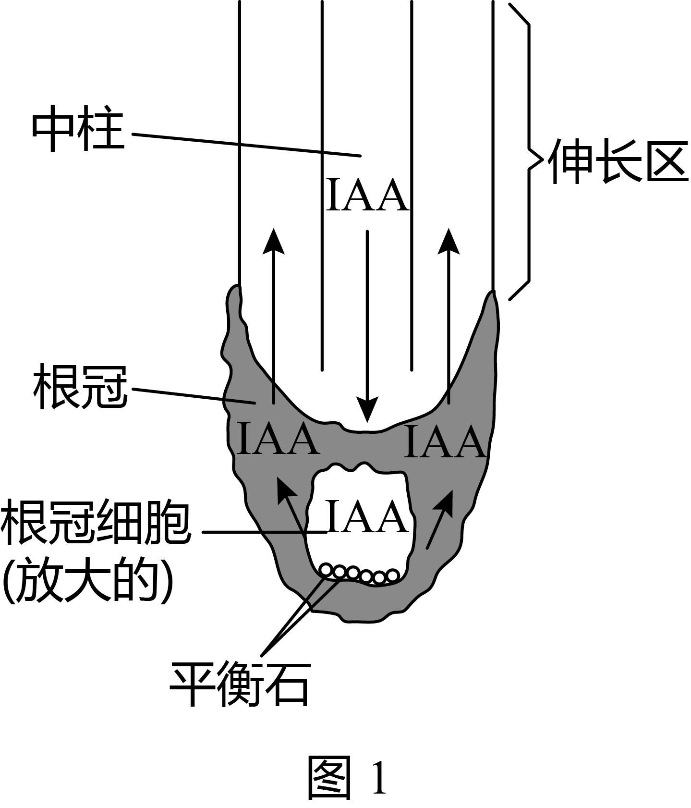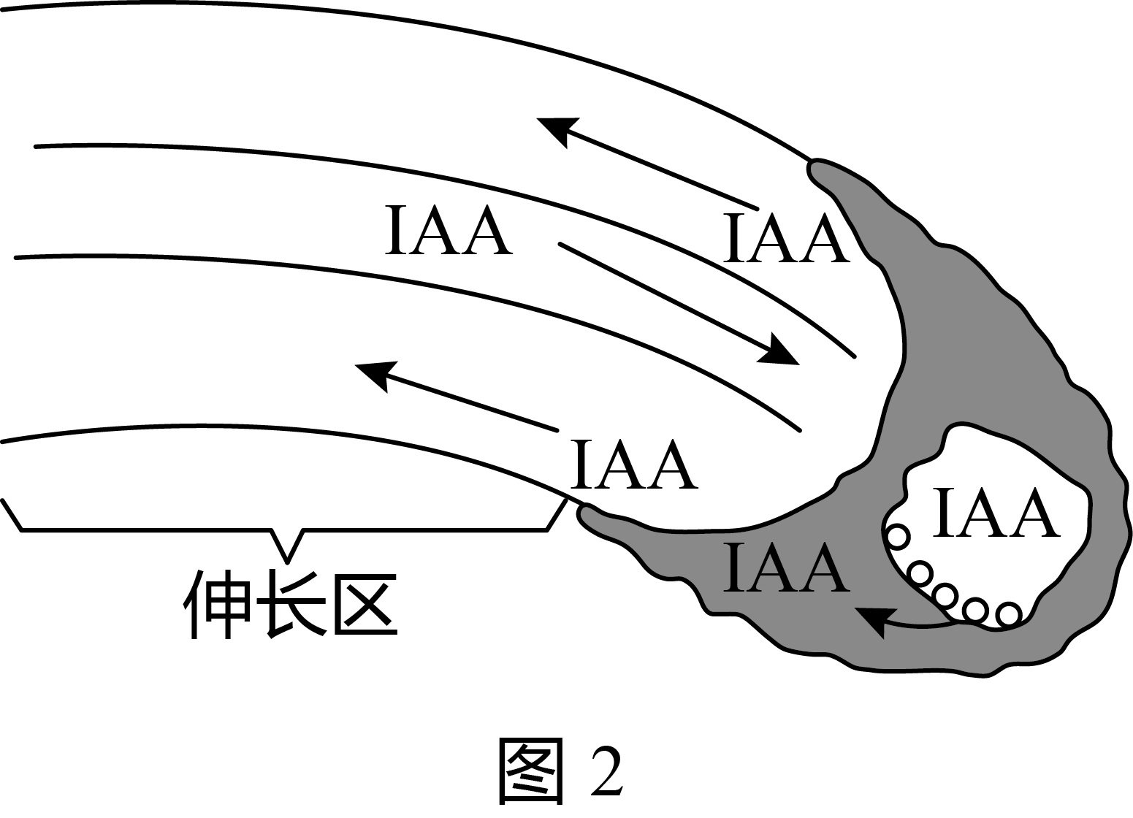
A. $IAA$ 在根部只能从伸长区向根冠运输
B. 在水平放置的根中，近地侧伸长慢的原因是 $IAA$ 浓度低于远地侧
C. 若把去除根冠的玉米根水平放置，仍能观察到根向地弯曲生长
D. 玉米根向重力生长与平衡石在根冠细胞中的位置密切相关

8、生命活动离不开信息，下列有关叙述 不正确的是（ ）
A. 基因中的遗传信息储存在碱基对的排列顺序中
B. 突触前神经元可向突触后神经元传递化学信息
C. 垂体细胞和甲状腺细胞之间只能单向传递信息
D. 环境中的光照可作为信息影响植物的生长方向

9、科研人员培养了一种 $GS$ 神经元中表达铁蛋白的转基因小鼠，如图 $1$，电磁波可激活铁蛋白引发该神经元兴奋。用电磁波照射转基因小鼠和非转基因小鼠，监测血糖浓度变化，结果如图 $2$。下列叙述 不正确的是（ ）
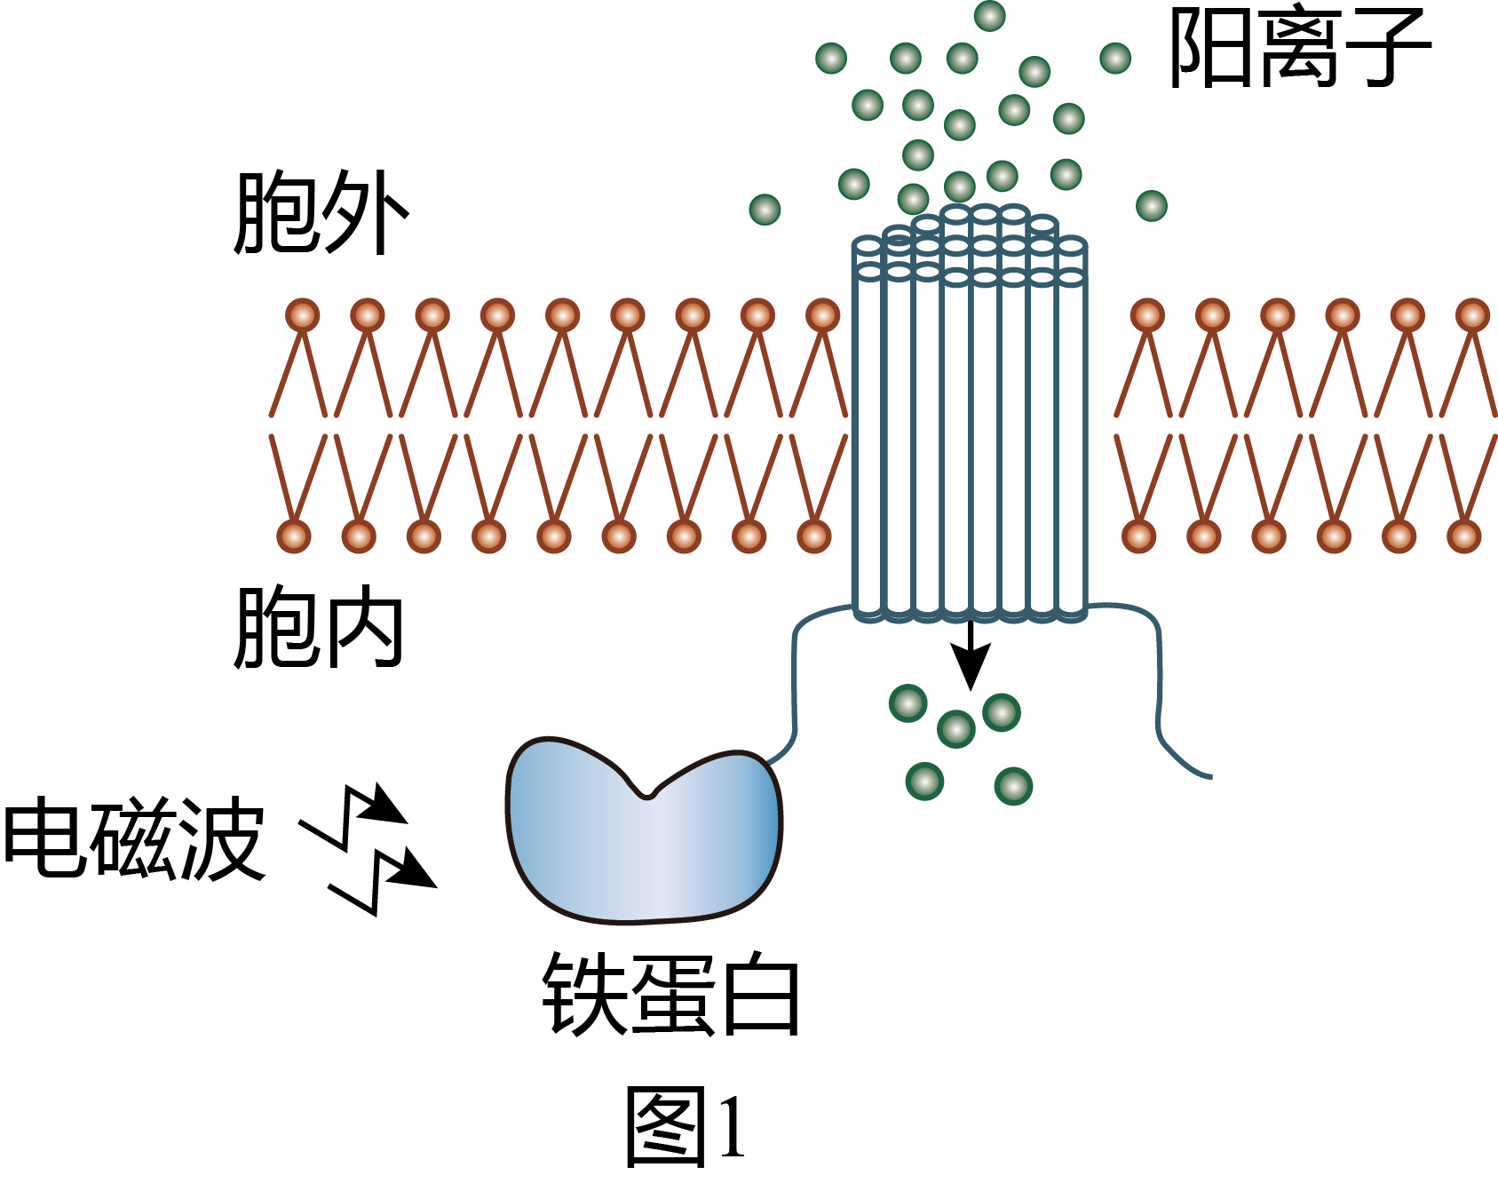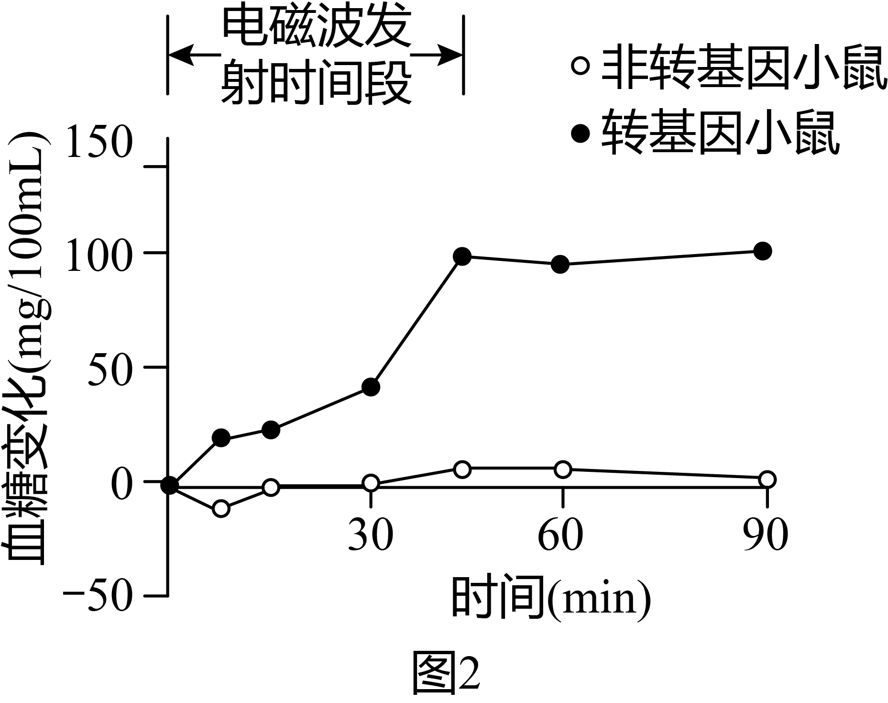
A. 图 $1$ 中阳离子进入 $GS$ 神经元的方式是协助扩散
B. $GS$ 神经元兴奋时膜内的电位变化是由负到正
C. $GS$ 神经元维持静息状态时血糖浓度保持相对稳定
D. 电磁波发射时 $GS$ 神经元兴奋引起胰岛素分泌增加

10、人类免疫缺陷病毒 $HIV$ 是艾滋病的元凶，其复制速度快、变异水平高。研究发现，$HIV$ 表面蛋白单个氨基酸改变可以导致蛋白构象从"开放"快速转变为"闭合"，进而达到提高感染效率和免疫逃逸的双重目的。下列叙述 不正确的是（ ）
A. 艾滋病患者常因免疫力低下更易被病原体感染
B. $HIV$ 可通过表面蛋白特异性感染 $T$ 淋巴细胞
C. 人体产生的抗体与"开放"和"闭合"构象表面蛋白结合能力相同
D. 与艾滋病感染者握手、拥抱不会感染 $HIV$

11、下列 不属于种群水平研究的问题是（ ）
A. 通过样方法调查天坛公园某片草地上二月兰的数量
B. 通过分析容器中两种草履虫数量变化推测二者关系
C. 研究释放不育雄蚊对广州地区白纹伊蚊出生率的影响
D. 调查英国曼彻斯特地区桦尺蠖深色基因的基因频率

12、稻鸭共作是我国传统的生态种养模式，在水稻栽种后至抽穗前将鸭子放养在水稻田中。鸭子可为稻田除草、灭虫；稻田可为鸭子的生长提供食物等生活条件。下列对稻鸭共作模式的生态学优点的分析 不正确的是（ ）
A. 稻鸭共作模式能够减少饲料的投入，降低饲养成本
B. 稻鸭共作模式能够减少化学农药的使用，减轻环境污染
C. 稻鸭共作模式很好地实现了物质和能量的循环利用
D. 稻鸭共作模式的设计兼顾了生态效益和经济效益

13、将兰花细胞培养成幼苗过程中，下列 不属于必需条件的是（ ）
A. 外植体细胞处于未分化状态
B. 细胞处于离体状态
C. 细胞具有完整的细胞核
D. 营养物质和植物激素

14、为了获得抗蚜虫棉花新品种，研究人员将雪花莲凝集素基因（$GNA$）和尾穗苋凝集素基因（$ACA$）与载体（$pBI121$）结合，然后导入棉花细胞。下列操作与实验目的 不符的是（ ）
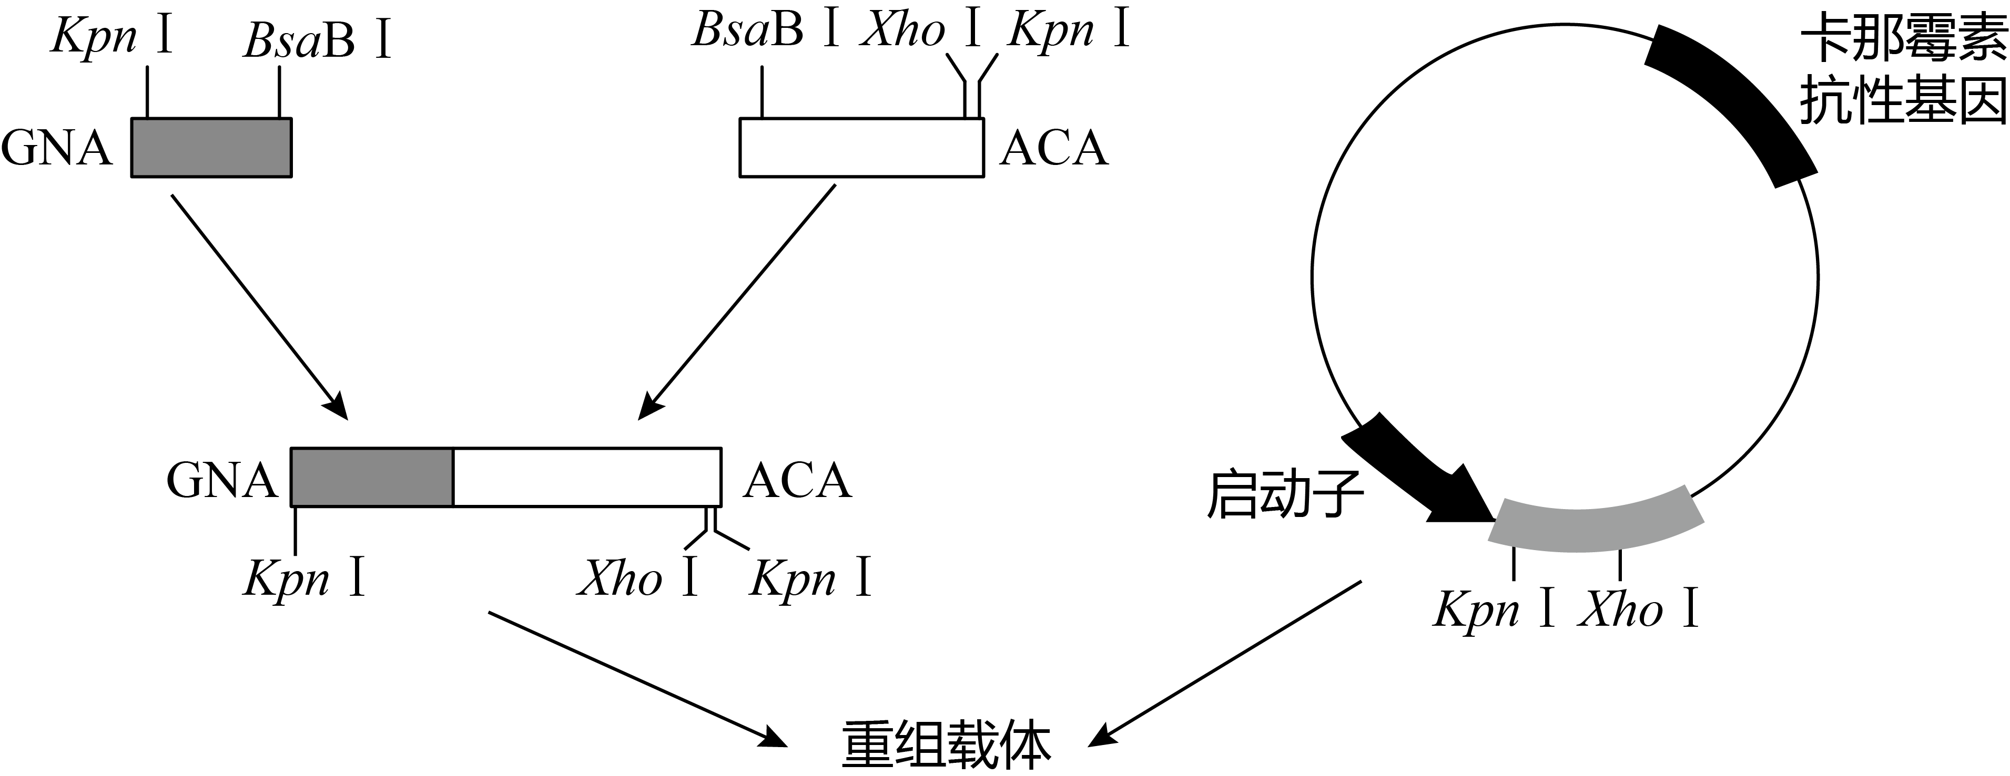
A. 用限制酶 $BsaB$Ⅰ 和 $DNA$ 连接酶处理两种基因可获得 $GNA−ACA$ 融合基因
B. 与只用 $Kpn$Ⅰ相比，$Kpn$ Ⅰ和 $Xho$Ⅰ处理融合基因和载体可保证基因转录方向正确
C. 将棉花细胞接种在含氨苄青霉素的培养基上可筛选出转基因细胞
D. 用 $PCR$ 技术可检测 $GNA$ 和 $ACA$ 基因是否导入棉花细胞中

15、离心是生物学研究中常用的技术手段，下列相关叙述 不正确的是（ ）
A. 用不同的离心速度对细胞匀浆进行离心，可将大小不同的细胞器分开
B. 噬菌体侵染细菌实验中，离心可将 $DNA$ 和蛋白质分开，以便分别研究各自的作用
C. 证明 $DNA$ 分子半保留复制实验中，离心后两条链均被 ${}^{15}N$ 标记的 $DNA$ 位于最下方
D. 在细胞工程的操作中，利用离心可以诱导植物原生质体融合

二、非选择题（本大题共6小题，共70分）
16、卵巢癌是死亡率较高的恶性肿瘤，科研人员对卵巢癌的筛查和治疗方法进行了相关研究。
(1) 由于 发生突变，卵巢细胞转变为通过 分裂无限增殖的癌细胞。
(2) $GRASP65$ 位于高尔基体膜上，具有稳定高尔基体结构的作用。科研人员检测患者卵巢的癌变组织和对照组中 $GRASP65$ 蛋白水平，结果如图 1。
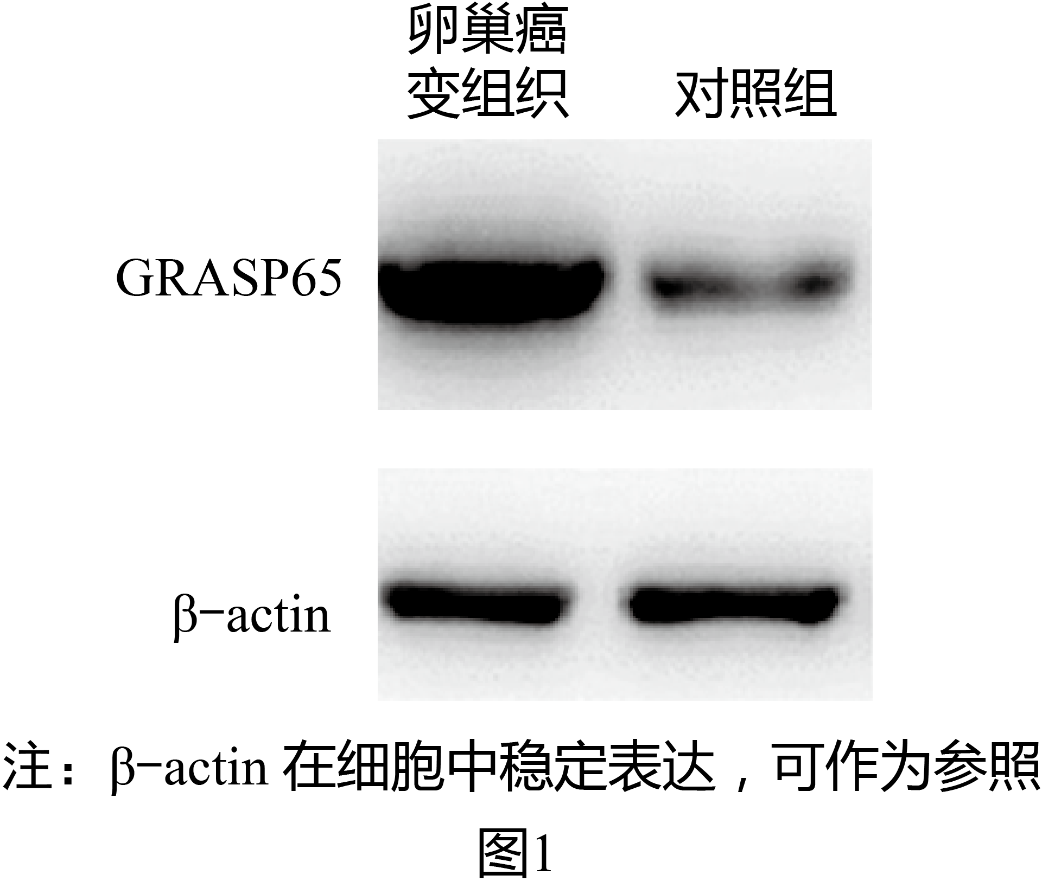
对照组应选取患者体内 组织作为材料。图 1 显示 ，推测 $GRASP65$ 可能参与了卵巢癌的发生，且可作为卵巢癌的筛查指标之一。
(3) $DHM$（二氢杨梅素）是一种天然的植物黄酮类化合物，具有抑制卵巢癌发展的作用。科研人员用 $DHM$ 处理卵巢癌细胞一段时间后用不同染料进行荧光染色，结果如图 2。
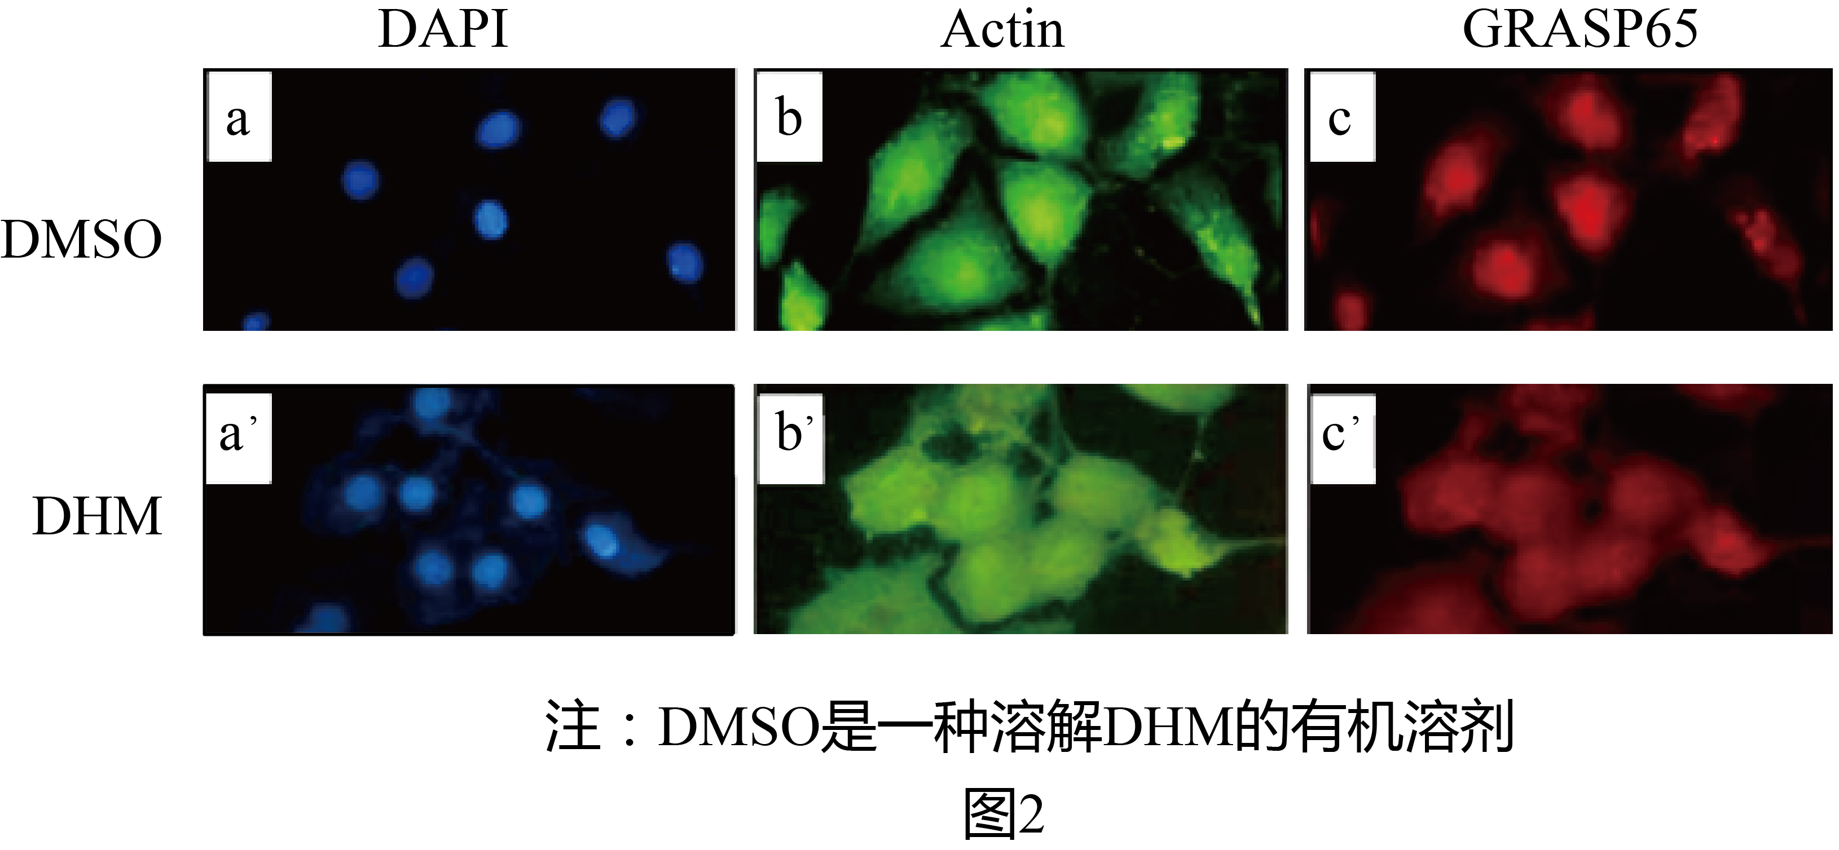
$DAPI$ 是与 $DNA$ 强力结合的荧光染料，图 $a$（ $a$’） 中荧光的位置可用来标记 （填细胞结构）的位置。图 $b$（ $b$’）是对细胞骨架蛋白 $Actin$ 的染色结果，荧光位置可标记完整细胞的位置。图 $c$（$c$’）是对 $GRASP65$ 的染色结果，$DHM$ 处理后荧光强度减弱且逐渐向细胞质基质散开，根据实验结果推测 $DHM$ 可以 ，使 的结构发生改变，进而抑制卵巢癌的发展。

17、阅读以下材料，回答下面小题。
微藻生物能源
随着化石能源的不断消耗，人类对能源短缺和环境恶化造成的世界性问题越来越感到担忧。$2010$ 年上海世界博览会，中国馆向世界介绍了微藻生物能源。微藻的种类繁多，如蓝藻、螺旋藻、小球藻等，其结构简单，通常呈单细胞、丝状体或片状体。细胞含有蛋白质、脂质、糖、无机盐、维生素和叶酸等。与其他能源植物相比，微藻具有诸多优点：培养过程中不受地域、季节限制且不占用农用耕地；生长速度快，产量高；有些微藻脂质含量高达 $20\text{\%}∼$ $70\text{\%}$，可作为生产生物柴油、乙醇等的新原料；作为可再生生物质能源，微藻在整个生命周期不会增加大气中的二氧化碳，且在生长过程中能吸收氮、磷等物质，从而净化环境。多种光生物反应器可用于微藻培养。如图 $1$，开放培养反应器是一个与外界相通的开放浅池。封闭培养反应器内部和外界有一定的隔离措施，图 $2$ 是由若干透明玻璃管组成的封闭培养反应器。使用这两种反应器时，由于微藻细胞微小且悬浮于水体中，浓度较低，因此采收时需要进行脱水处理，脱水的设备耗能大约占整个生物质获取过程的 $90\text{\%}$。利用许多微生物具有附着在物体表面生长的特点，近年来又发展了微藻贴壁培养系统（图 $3$），此系统是将微藻附着在滤纸上形成一层较薄的“藻类膜”，通过极少的培养液浸润基质为微藻提供营养和水分。采用该系统可大大降低培养成本和采收成本。
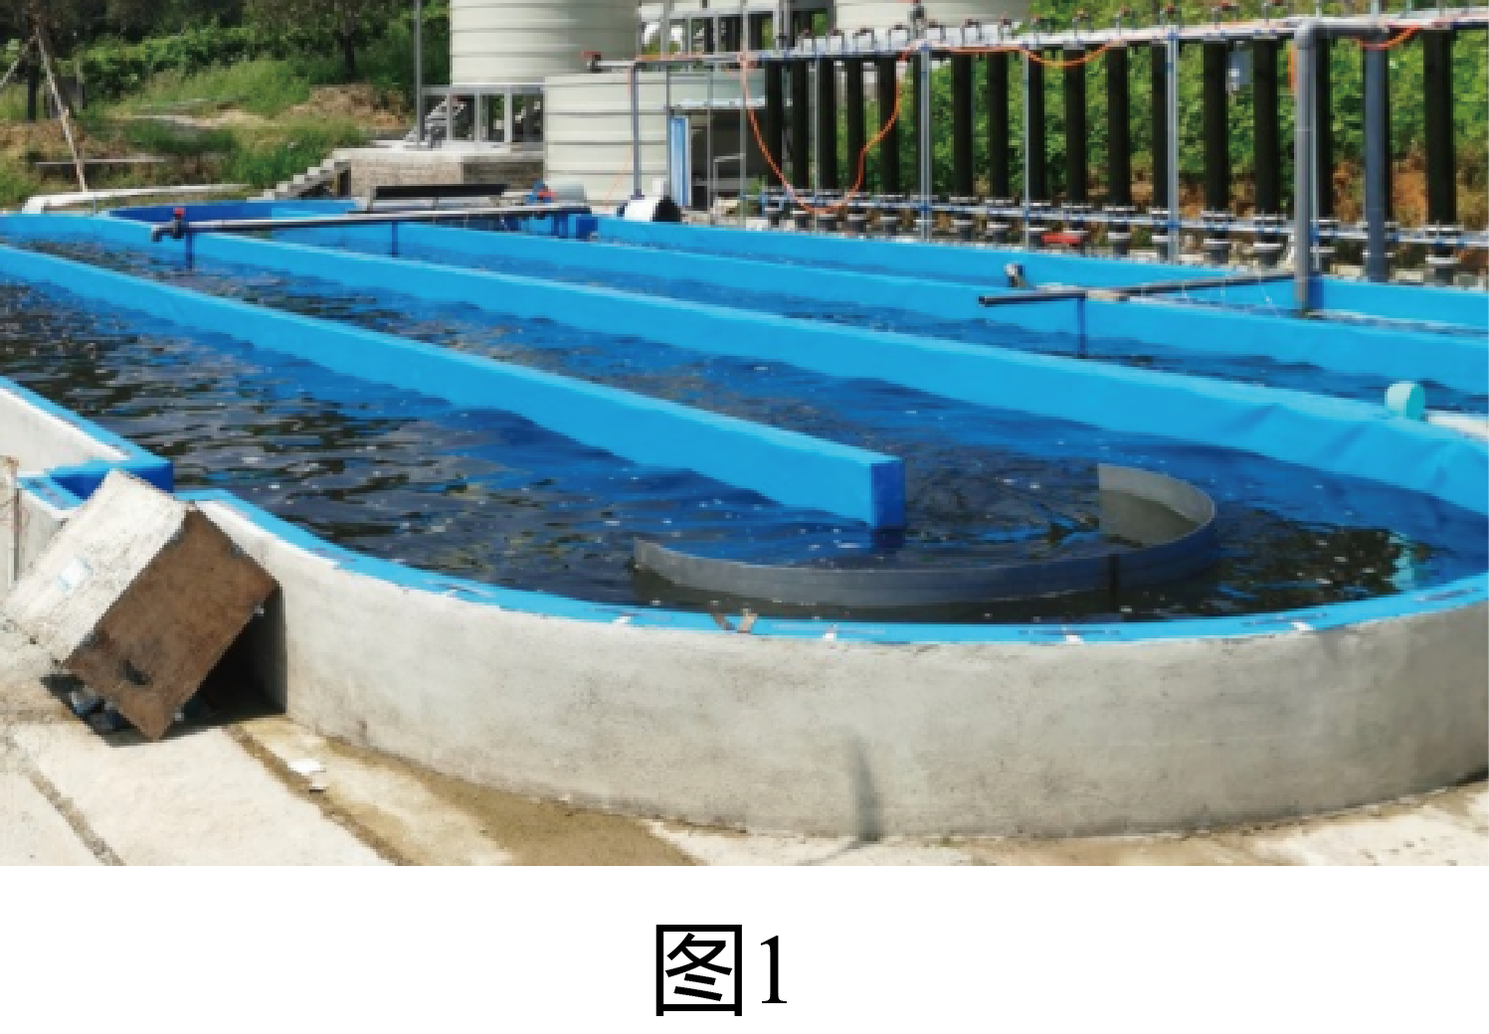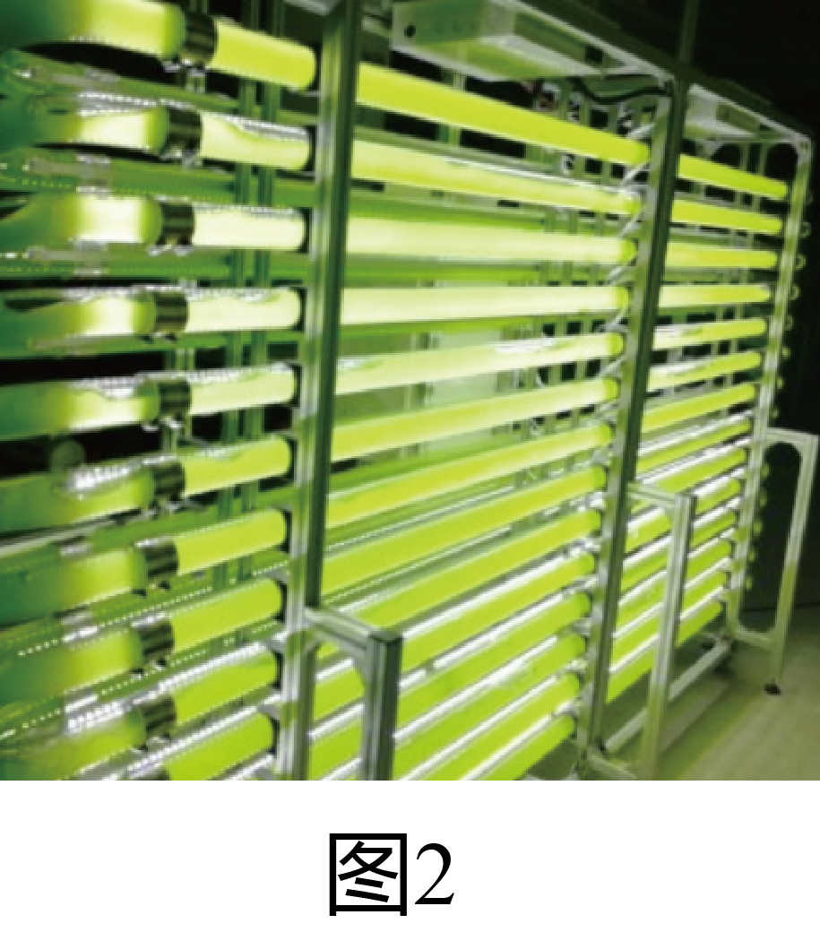
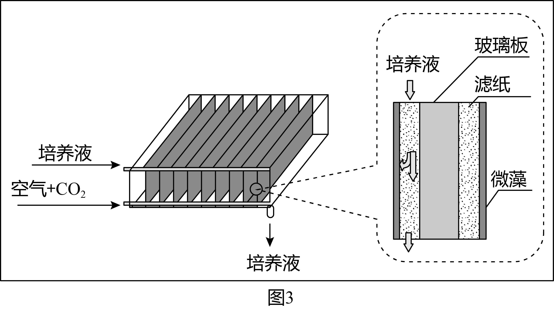
提高微藻生物质产量、降低原料成本的关键是培育高脂质含量的藻种。微藻育种的主要途径有自然选育、诱变育种和基因工程育种。研究表明，苹果酸酶是固碳的关键酶。通过将额外的苹果酸酶基因导入某种微藻中可以实现苹果酸酶的高表达，显著提高油脂积累量。
目前微藻能源化仍存在着一些技术和成本问题，相信在技术水平不断提高和设备环境不断改善以及政策资金的支持下，微藻能源将快速全面普及。
(1) 微藻细胞中的 能够吸收、传递和转化光能，光反应产生的 可用于暗反应过程。
(2) 与开放和封闭反应器相比，微藻贴壁培养系统可以降低培养成本和采收成本的原因分别是 。
(3) 根据文中信息，简述利用基因工程培育高脂质含量微藻的基本操作程序。
(4) 结合文中信息，请写出微藻除生产生物能源外的另一用途。

18、根瘤菌 $\left(Rh\right)$ 属于细菌，能够侵入豆科植物根部，刺激根的局部膨大形成根瘤。$AM$ 真菌也可以侵染豆科植物根部，科研人员针对 $AM$ 真菌是否会影响根瘤菌侵染宿主植物开展了相关研究。
(1) 根瘤菌与 $AM$ 真菌在结构上最主要的区别是 。根瘤菌固定大气中游离的氮气，为植物提供氮素养料，植物供给根瘤菌无机盐和能源，二者表现为 关系。
(2) 科研人员对土壤进行 处理后分为 $4$ 份，在土壤中分别接种 $1mL$ $AM$ 真菌 （$AM^{++Rh^{−}}$）、根瘤菌（ $AM^{−}+Rh^{+}$） 和 $AM$ 真菌 $−$ 根瘤菌 （$AM^{++Rh^{+}}$），设置不接种为空白对照组 $\left(AM+Rh^{−}\right)$。将大豆种子种植在各组土壤中，观察根部是否出现根瘤及根瘤数量，发现 $AM^{−}+Rh^{−}$ 未形成根瘤，且 ，说明 $AM$ 真菌不会刺激大豆根系形成根瘤，但能够促进根瘤菌形成根瘤。
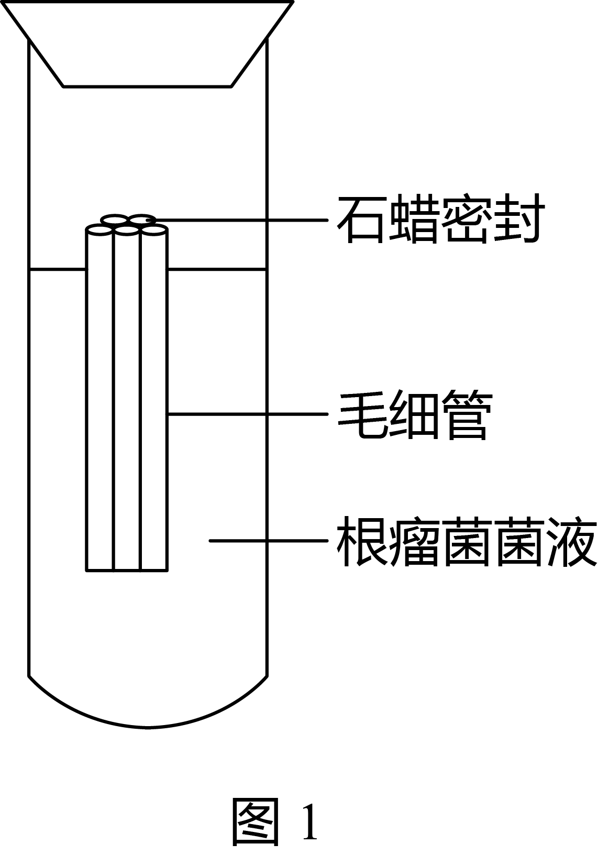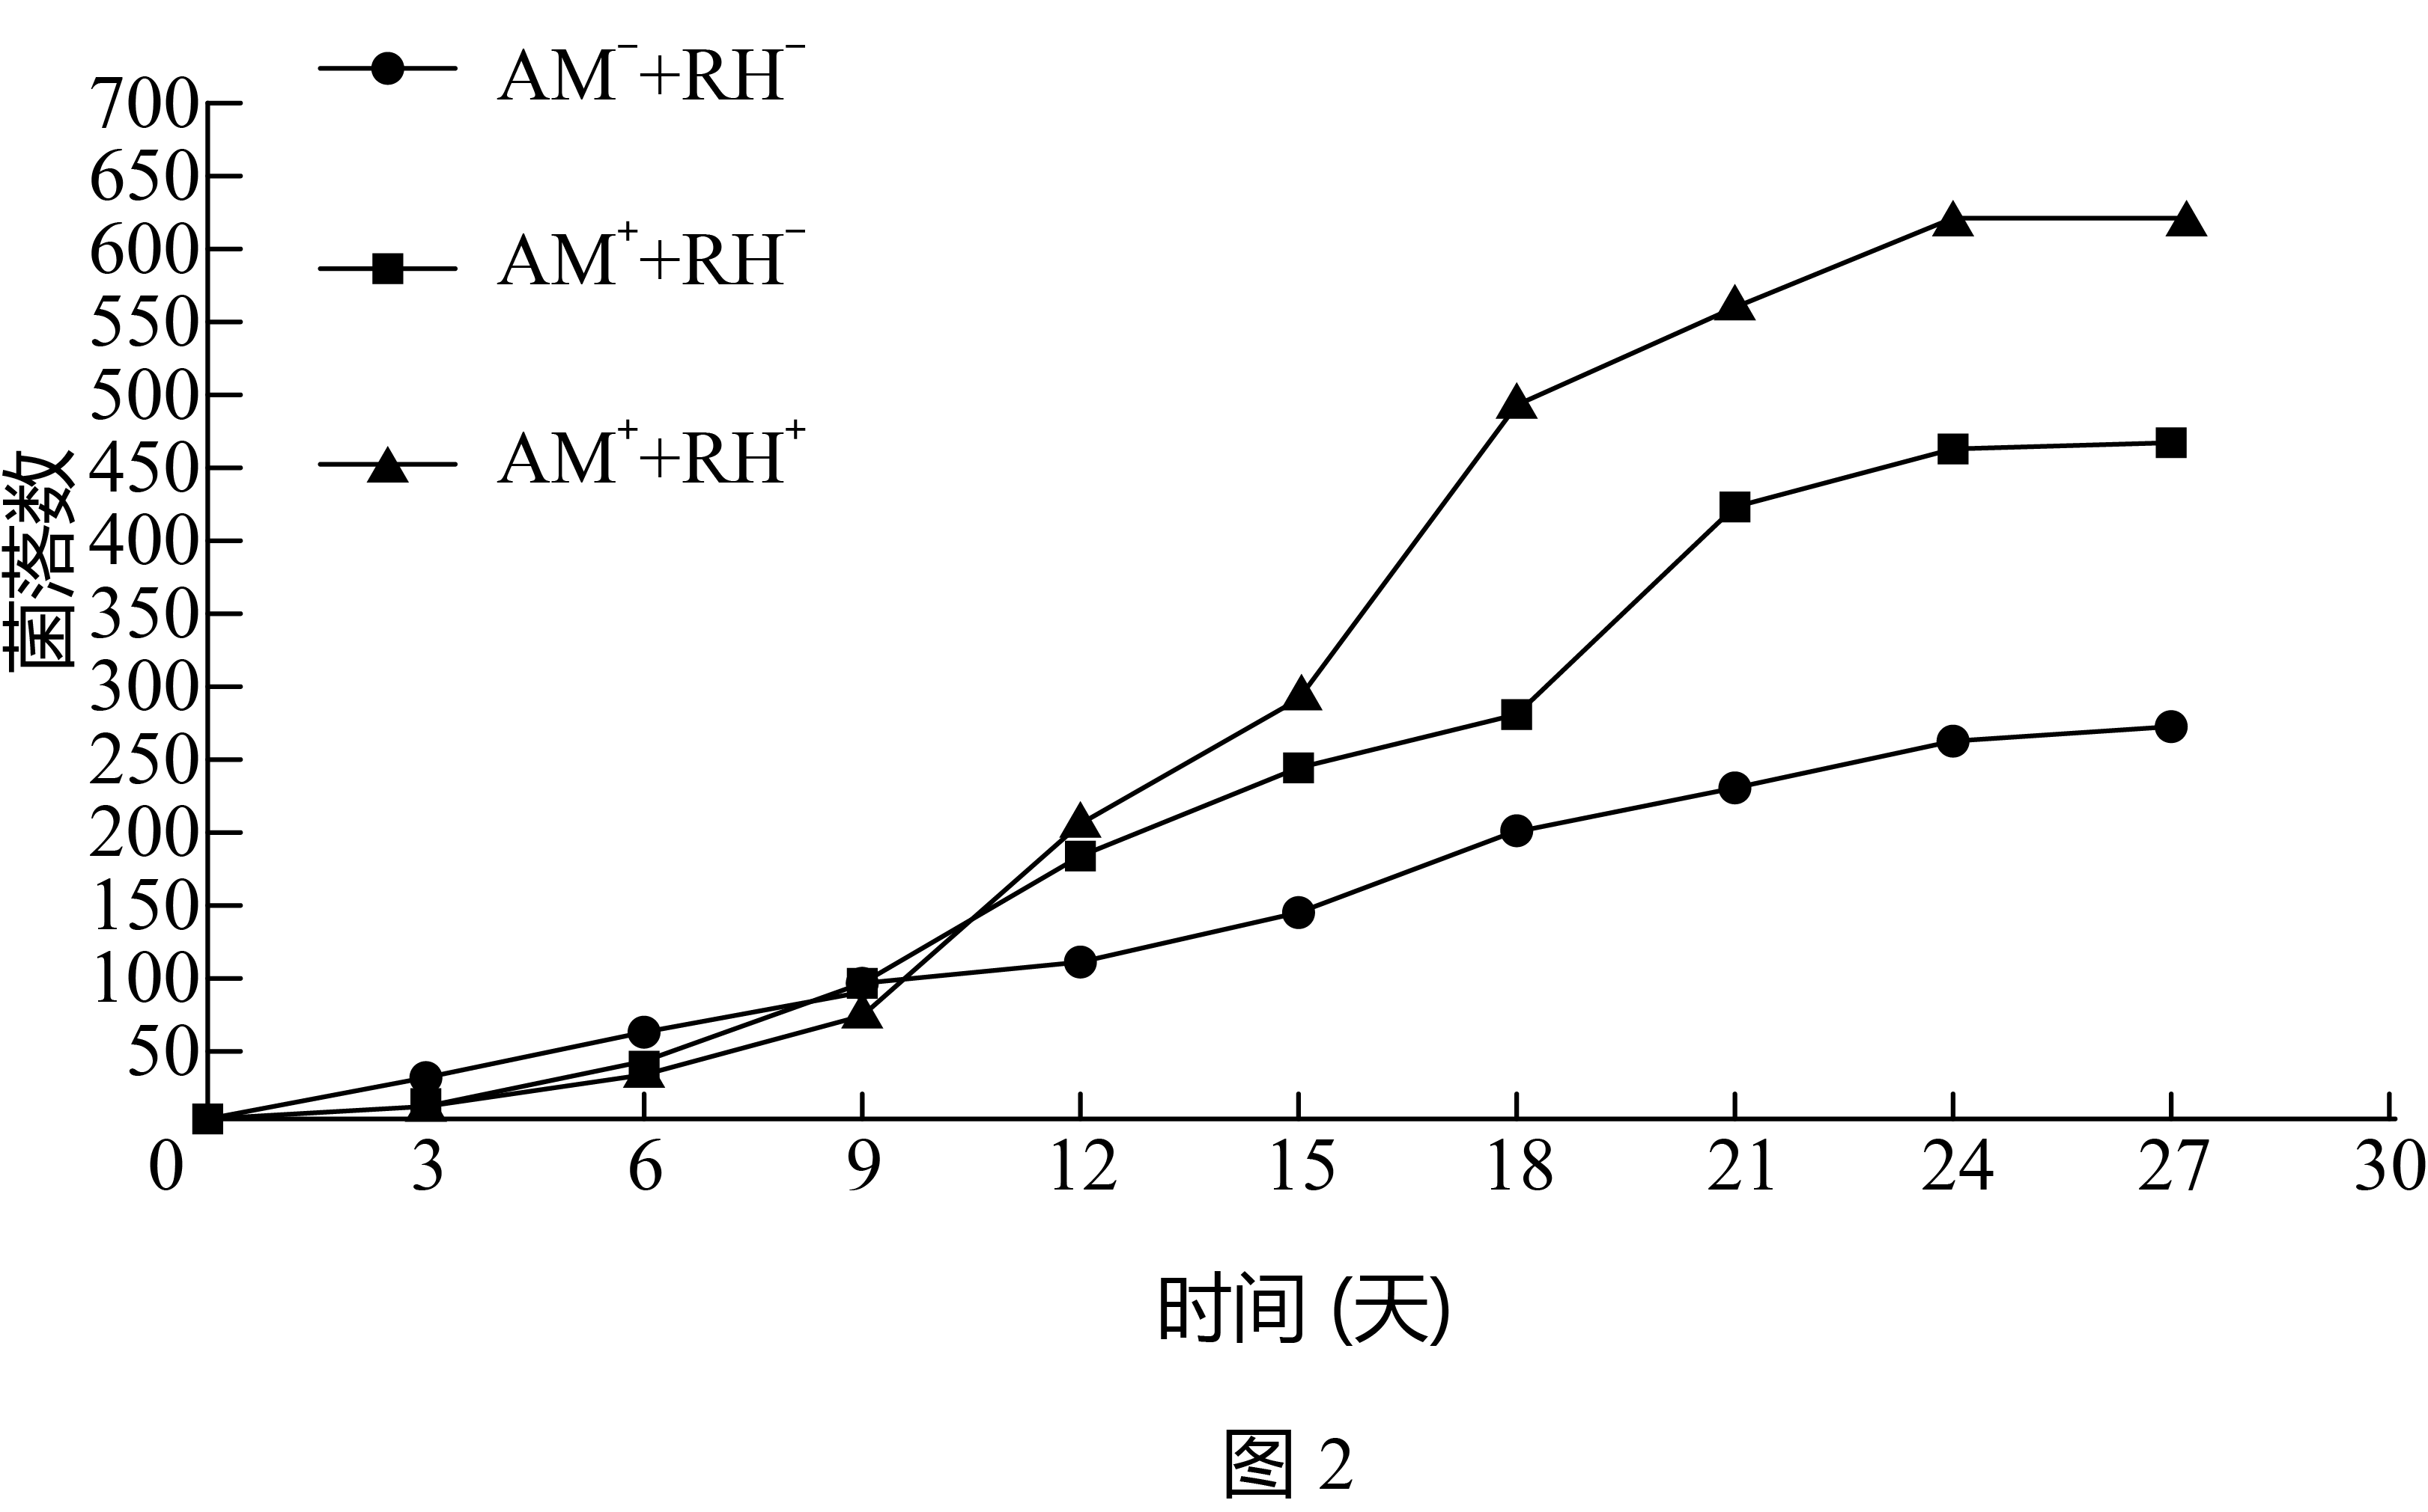
(3) 研究人员继续研究 $AM$ 真菌促进根瘤形成的机制。分别取 $AM^{−}+Rh^{−}、AM^{++Rh^{−}}$ 和 $AM^{++Rh^{+}}$ 处理的大豆根系分泌物，灭菌后装满毛细管，将毛细管束放入含有根瘤菌菌液的试管中，实验装置如图 $1$（此培养条件下根瘤菌能生存但并不增殖）。每隔两天对毛细管中的根瘤菌进行活菌计数，计数方法如下：
$a.$ 分别将各组毛细管取出，用蒸馏水将毛细管外壁的菌液冲洗干净；
$b.$ 将毛细管打碎研磨，冲洗定容 ；
$c.$ 取一定量的研磨液划线接种在增殖平板培养基上进行培养。
请将计数操作中不恰当的处理进行改正： 。
按照正确方法计数后，结果如图 $2$，根据实验结果，分析 $AM$ 真菌促进根瘤形成的机制： 。
(4) 欲将 $AM$ 真菌应用于农业生产，还需要进行哪些研究?（举一例）

19、植物在进化过程中对生物胁迫（如病原微生物侵染和动物取食等）形成了多种防御机制。
(1) 生物胁迫会诱导水杨酸合成。水杨酸是植物防御生物胁迫的一种核心激素，通过与其 结合传递信息，从而增强植物对生物胁迫的抗性。但是，水杨酸作用途径的激活通常造成资源更多地分配给防御而 植物体的生长发育，因此水杨酸不宜直接用于植物病虫害的生物防治。
(2) 为开发适宜的生物防治手段，研究者以拟南芥为材料，利用植物被昆虫取食后释放的一种气体成分——罗勒烯进行了相关研究。用罗勒烯分别处理野生型植株和水杨酸受体缺失突变体后，进行病菌接种实验，一段时间后检测植株中病菌数量，结果如图 $1$ 所示。
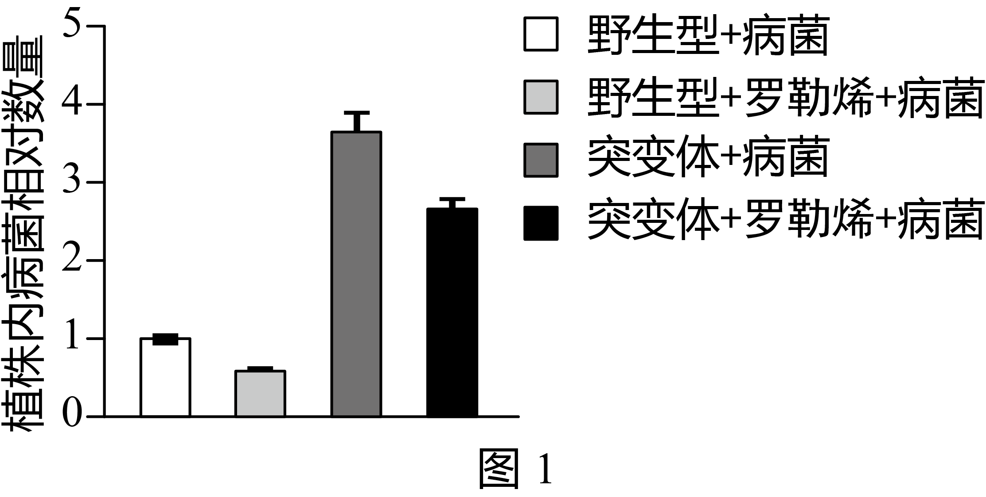
① 图 $1$ 显示，突变体对病菌的抗性 野生型植株。请结合（$1$）信息分析其中的原因 。
② 实验结果还表明，罗勒烯能够增强植株对病菌的抗性，且该作用不必须依赖于水杨酸。依据是 。
(3) $RP1$ 是一种由 $RP1$ 基因编码的蛋白质，在植物对生物胁迫的防御中起着重要作用。为探究罗勒烯的作用机制，研究者检测了相应植株中 $RP1$ 基因的表达量，结果如图 $2$ 所示。
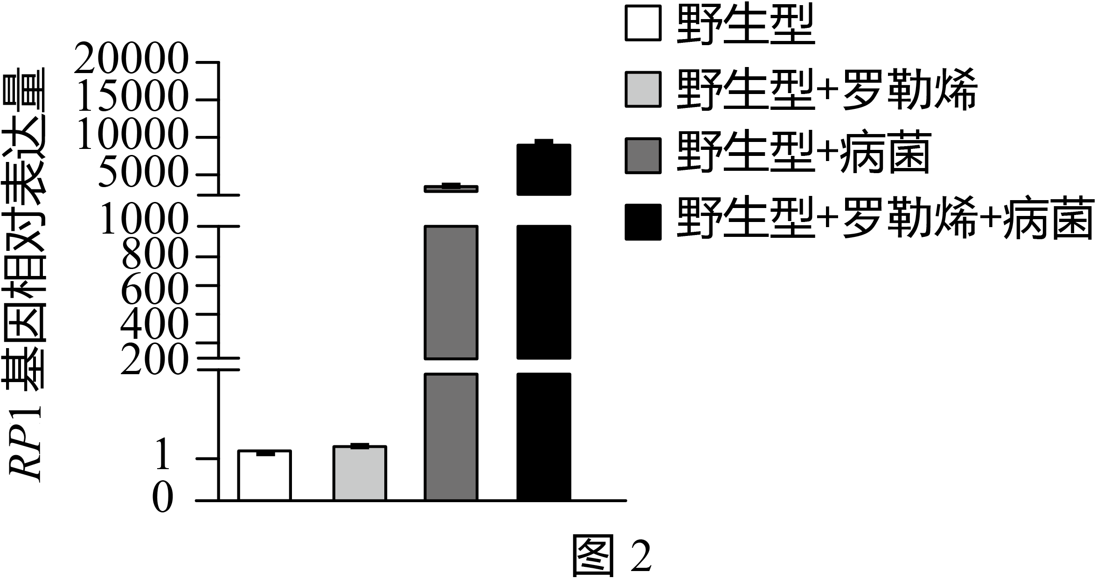
结合（$2$）分析图 $2$ 结果，下列推测合理的是 。
A. $RP1$ 蛋白参与植物对病菌的防御应答，其含量的提高能够增强植物的抗病能力
B. 罗勒烯处理能够立刻引发植物产生全面的防御反应，从而增强植物对生物胁迫的防御应答
C. 罗勒烯处理能够启动植物对抗病菌的戒备状态，从而增强植物在受到生物胁迫之后的防御应答
(4) 用罗勒烯反复处理处于不同生长发育时期的野生型植株，并测定其叶片直径、总生物量、开花时间和种子产量。结果显示，对照组与实验组各项指标没有显著差异。综上所述，罗勒烯适宜直接用于大棚中植物病虫害的防治，理由是 。

20、近年来，肿瘤免疫治疗颠覆了传统的以手术放化疗为主的肿瘤治疗方法，科研人员针对其疗效进行了相关研究。
(1) 当体内出现癌细胞时，机体主要通过 免疫发挥清除作用，但癌细胞表面蛋白 $PD−L1$ 与 $T$ 细胞表面的受体 $PD−1$ 结合后，会抑制 $T$ 细胞的激活。以抗 $PD−L1$ 抗体为主要成分的抗肿瘤药物进入患者体内可通过 ，进而解除对 $T$ 细胞的抑制。
(2) 抗 $PD−L1$ 抗体对黑色素瘤等多种肿瘤疾病均表现出良好疗效，但对前列腺癌基本无效。科研人员检测了前列腺癌细胞和黑色素瘤细胞中 $PD−L1mRNA$ 和蛋白含量，如右图。结果显示，前列腺癌细胞 $PD−L1$ 基因的 水平显著高于黑色素瘤细胞，而二者 $PD−L1$ 蛋白的含量 。进一步研究表明前列腺癌细胞通过外泌体（细胞分泌的具膜小泡）将 $PD−L1$ 蛋白分泌到细胞外。
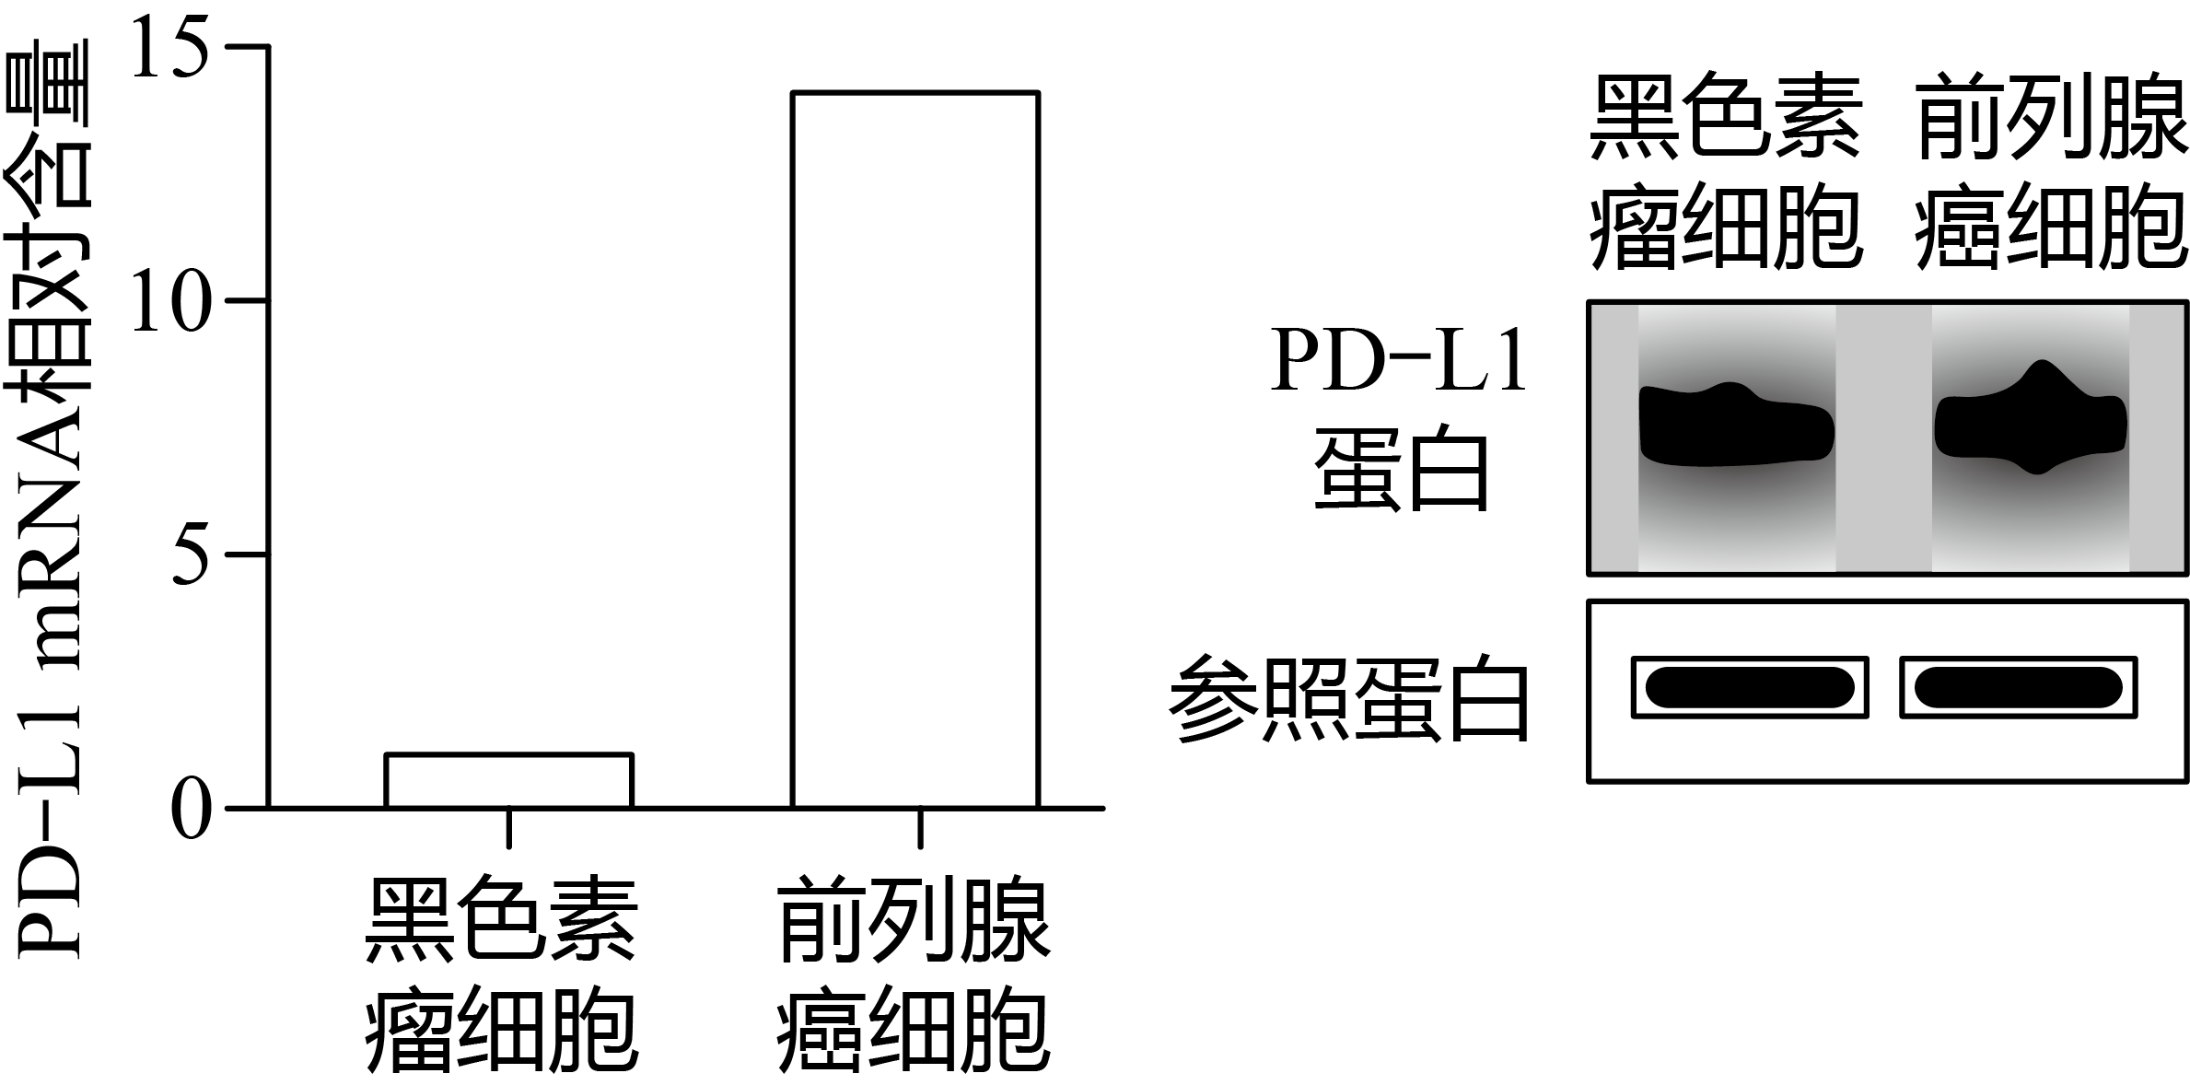
(3) 科研人员继续进行实验证明了外泌体 $PD−L1$ 能抑制 $T$ 细胞的活性。在培养液中加入不同组分，与 $T$ 细胞共同培养，$24$ 小时后检测培养液中淋巴因子 $IL−2$ 含量（$IL−2$ 的相对含量越高，$T$ 细胞活性越高）。请将下表实验补充完整（“$+$”表示加入，“$−$”表示不加入）。
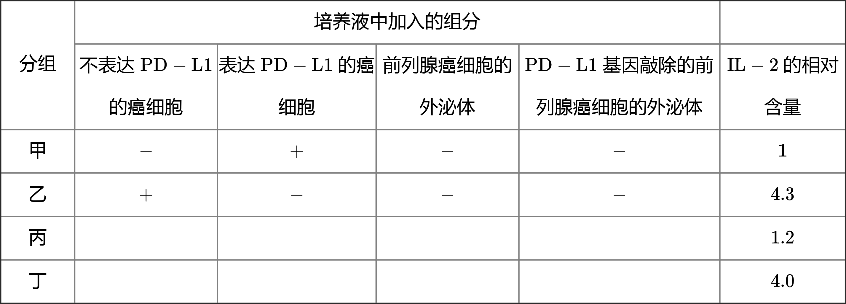
(4) 研究人员将正常小鼠分成三组，分别接种野生型和两种突变型前列腺癌细胞，其中突变型癌细胞的生存和增殖能力均不受影响，接种后观察小鼠的成瘤情况及生存状态，实验流程及结果如下图所示。
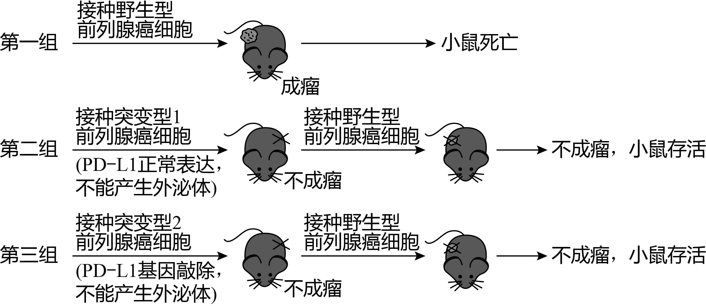
结合（$3$）和实验结果可知，直接接种野生型前列腺癌细胞组小鼠死亡的原因是 。
第二、三组小鼠接种野生型前列腺癌细胞后依然存活，请针对此现象提出的一个合理的解释： 。
(5) 请推测以抗 $PD−L1$ 体为主要成分的抗肿瘤药物对前列腺癌的治疗基本无效的原因： 。

21、人类先天性肢体畸形是一种遗传病，某研究小组对患者甲的家系进行了调查，结果如图 $1$。
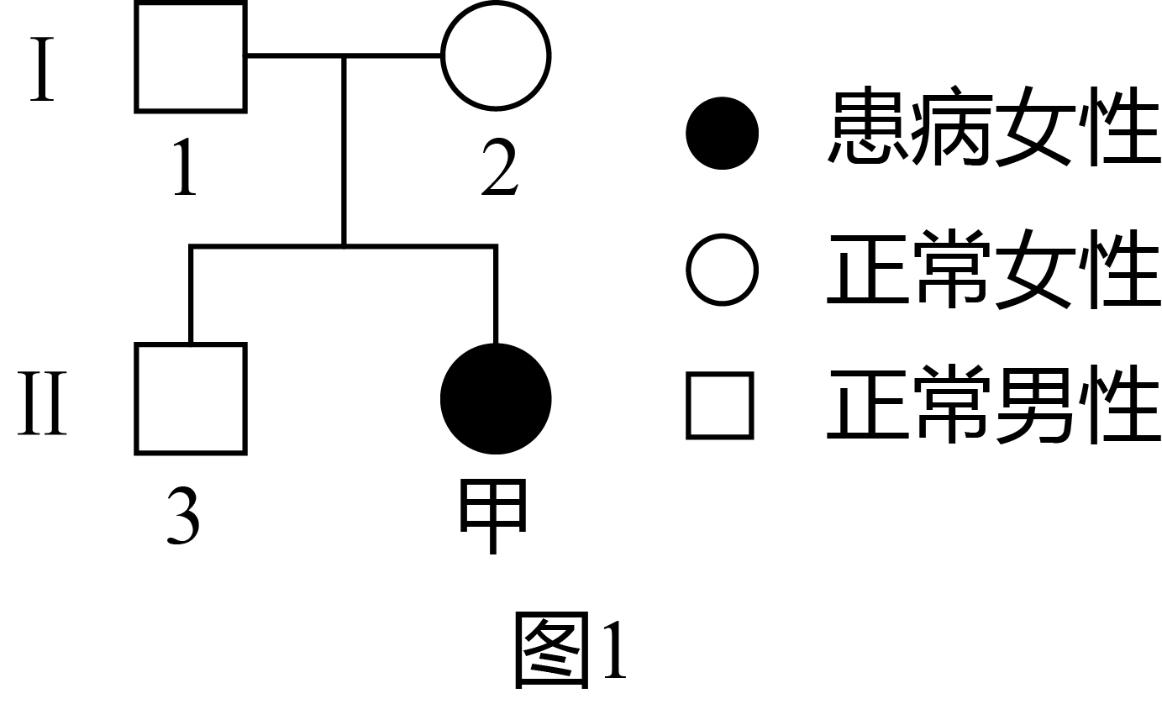
(1) 由图 $1$ 可知，该病为 遗传病。$EN1$ 基因是肢体发育的关键基因。对患者甲和健康志愿者的 $EN1$ 基因进行测序，结果如图 $2$。推测甲患病的可能原因是 $EN1$ 基因的碱基对 ，使其指导合成肽链的 ，蛋白质的空间结构发生改变，导致肢体发育异常。若对 $II−3$ 个体的 $EN1$ 基因进行测序，结果可能为 。
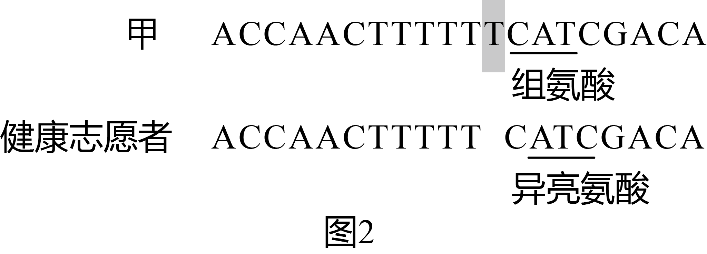
(2) 对另一先天肢体畸形患者乙的相关基因进行测序，乙的 $EN1$ 基因序列正常，但该基因附近有一段未知功能的 $DNA$ 片段 $\left(MCR\right)$ 缺失。研究人员对 $EN1$ 基因正常，但 $MCR$ 缺失的肢体畸形纯合小鼠 进行检测，发现其 $EN1$ 基因表达量显著低于野生型。由此推测患者乙的致病机理为 。
(3) 为确定 $MCR$ 的作用机制，研究人员用表现型正常的 $MCR$ 缺失杂合小鼠 与表现型正常的 $EN1$ 基因突变杂合小鼠 杂交，子代表现型及比例为发育正常；肢体畸形 $3:1$。
① 子代肢体畸形小鼠的基因型为 。
② 真核生物的转录调控大多是通过顺式作用元件与反式作用因子相互作用而实现的。顺式作用元件是指存在于基因旁侧，能影响基因表达的 $DNA$ 序列，如图 $3$ 中的增强子、$TATAbox$：反式作用因子是一类蛋白质分子，通过与顺式作用元件结合调控基因转录起始，如图 $3$ 中的 。
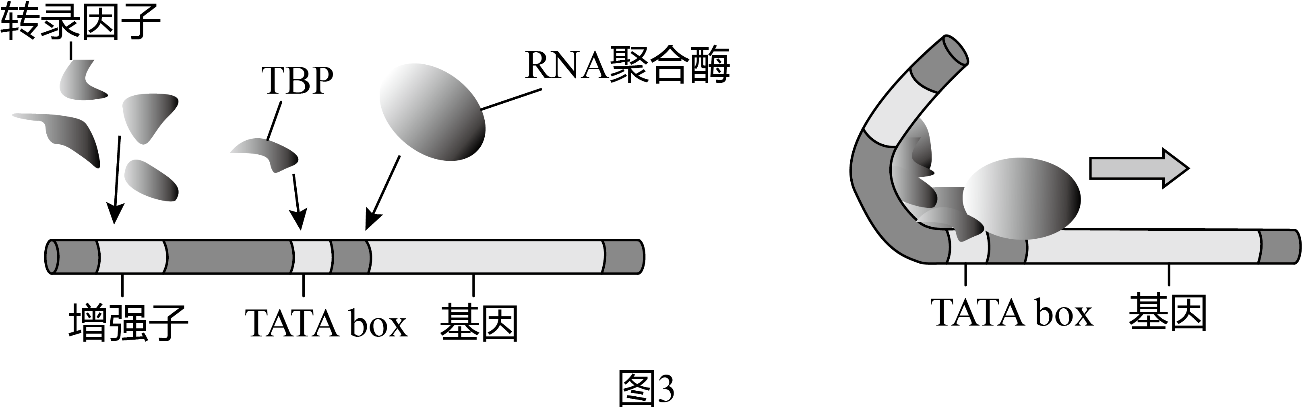
据此研究人员提出两种假设：
假设一：$MCR$ 作为顺式作用元件调控 $EN1$ 基因的表达；
假设二：$MCR$ 的表达产物作为反式作用因子调控 $EN1$ 基因的表达。
请根据杂交实验结果判断上述假设是否成立，并说明理由。

1 、【答案】 D;
【解析】 A选项 : 葡萄糖可被细胞吸收并利用，是重要的能源物质，故A正确；
B选项 : $ATP$ 中有不稳定的高能磷酸键，是直接能源物质，故B正确；
C选项 : 脂肪氧化分解可释放较多能量，是良好的储能物质，故C正确；
D选项 : 纤维素可水解生成葡萄糖，纤维素是植物细胞壁的主要成分，不是储能物质，故D错误；
【标注】 ( 主要脂质的生理作用 ) ( 糖类的生理功能 )
2 、【答案】 B;
【解析】 A选项 : 细胞膜具有信息交流功能：膜上存在着具有识别功能的糖蛋白，故A正确；
B选项 : 有氧呼吸第一阶段，葡萄糖在细胞质基质分解为丙酮酸，故线粒体内、外膜没有葡萄糖载体，故B错误；
C选项 : 内质网是蛋白质加工“车间”：膜连接成网状为酶提供大量附着位点，故C正确；
D选项 : 溶酶体是细胞的“消化车间”：内部含有蛋白酶等多种水解酶，故D正确；
【标注】 ( 各种细胞器的形态、结构与功能 ) ( 细胞膜的基本功能 )
3 、【答案】 B;
【解析】 A选项 : 体内转化实验中，加热杀死的 $S$ 型菌中存在“转化因子”，能使 $R$ 型活菌转化为 $S$ 型活菌，故A正确；
B选项 : 体内转化实验中，$R$ 型菌转化为 $S$ 型菌的过程中发生了基因重组，遗传物质发生了改变，故B错误；
C选项 : 体外转化实验中，$S$ 型菌提取物经蛋白酶处理后，$DNA$ 未被破坏，仍能使 $R$ 型菌发生转化，故C正确；
D选项 : 体外转化实验中，$S$ 型菌提取物经 $DNA$ 酶处理后，$DNA$ 被破坏，不能使 $R$ 型菌发生转化，故D正确；
【标注】 ( 肺炎双球菌体外转化实验 )
4 、【答案】 A;
【解析】 两对非等位基因之间的作用方式为显性上位作用，既当控制白毛的基因只要为显性时毛色就只有白色，只有当控制白毛的基因为隐性时毛色才表现为黑色或棕色（比例为 $3:1$）。因而表面白毛的基因型有 $1/{16}AABB$、$1/8AABb$、$1/{16}AAbb$、$1/8AaBB$、$1/8AaBb$ 和 $1/8Aabb$，占的比例为 ${12}/{16}$；表现黑色的基因型有 $1/{16}aaBB$ 和 $1/8aaBb$，占得比例为 $3/{16}$，；表现为棕色的基因型为 $1/{16}aabb$，占的比例为 $1/{16.}$ 白毛：黑毛：棕毛 $12:3:1$。
故选A。
【标注】 ( 自由组合定律的概念和应用 )
5 、【答案】 D;
【解析】 A选项 : 根据题意，雌蝇在减数分裂时产生 $2$ 种异常配子，一种含有两条并联染色体，另一种不含有 $X$ 染色体，故A正确；
B选项 : 根据分析可知，染色体组成为 ​​ 的果蝇无法存活，故B正确；
C选项 : 根据分析可知，子代中灰体雄蝇基因型为 $X^{A}O$，性染色体只有一条 $X$，故C正确；
D选项 : 根据分析可知，子代中黄体雌蝇基因型为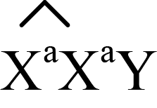，携带并联染色体，故D错误。
【标注】 ( 分离定律的概念和应用 )
6 、【答案】 A;
【解析】 A选项 : 由图可知，含 $A$ 基因的一个染色体片段转接到另一条非同源染色体上，发生了染色体结构变异，故A正确；
B选项 : 该细胞所处的分裂时期是减数第一次分裂后期，同源染色体分离移向两极，故B错误；
C选项 : 该细胞中含有 $2$ 个染色体组，$6$ 条染色体，故C错误；
D选项 : 该细胞分裂形成的配子基因型为 $aBX^{A}$ 、$aBX$、$AbY$、$bY$，故D错误；
【标注】 ( 减数分裂过程各时期的变化特征 ) ( 减数分裂过程相关名词 )
7 、【答案】 D;
【解析】 A选项 : 看图可知：$IAA$ 在根部既能从伸长区向根冠运输，也能从根冠向伸长区运输，故A错误；
B选项 : 在水平放置的根中，近地侧伸长慢的原因是 $IAA$ 浓度高于远地侧，根对生长素比较敏感，近地侧生长素浓度高，生长受到抑制，远地侧生长素浓度低，生长较快，故B错误；
C选项 : 若把去除根冠的玉米根水平放置，失去了平衡石的作用，根水平生长，故C错误；
D选项 : 根据试题分析，玉米根向重力生长与平衡石在根冠细胞中的位置密切相关，故D正确。
【标注】 ( 生长素的横向运输与植物的向性运动 ) ( 生长素的作用机理 )
8 、【答案】 C;
【解析】 A选项 : 遗传信息储存在碱基的排列顺序中，故A正确；
B选项 : 在突触结构中，化学信号是由突触前神经元向突触后神经元传递的，故B正确；
C选项 : 垂体细胞和甲状腺细胞之间的信息存在双向传递，比如垂体是释放促甲状腺激素作用于甲状腺，甲状腺释放的甲状腺激素也能作用于垂体，故C错误；
D选项 : 光照会引起植物内生长素分布不均匀，从而影响植物的生长方向，故D正确；
【标注】 ( 兴奋在神经元之间的传递（化学信号） )
9 、【答案】 D;
【解析】 A选项 : 由图可知，图 $1$ 中阳离子进入 $GS$ 神经元的方式是从高浓度到低浓度，且经过了转运蛋白，故该方式属于协助扩散，故A正确；
B选项 : 神经元静息状态时，细胞膜电位为外正内负，神经元兴奋状态时，细胞膜电位为外负内正，故 $GS$ 神经元兴奋时膜内的电位变化是由负到正，故B正确；
C选项 : 电磁波引起 $GS$ 神经元兴奋后，通过调节细胞内新陈代谢，最终升高血糖，故结合题图信息，可推测 $GS$ 神经元维持静息状态时血糖浓度保持相对稳定，故C正确；
D选项 : 胰岛素是机体内唯一降低血糖的激素。而题图显示电磁波发射时 $GS$ 神经元兴奋引起血糖浓度升高，故D错误。
【标注】 ( 协助扩散 ) ( 血糖平衡的激素调节 ) ( 各种动物激素的主要作用 ) ( 兴奋在神经元之间的传递（化学信号） ) ( 兴奋的产生、兴奋在神经纤维上的传导（电信号） )
10 、【答案】 C;
【解析】 暂无
【标注】 ( 免疫失调疾病 )
11 、【答案】 B;
【解析】 A选项 : 种群是指同一时间生活在一定区域内，同种生物的所有个体。天坛公园某片草地上二月兰属于种群，故A错误；
B选项 : 分析容器中两种草履虫数量变化不属于种群水平研究的问题，故B正确；
C选项 : 广州地区白纹伊蚊属于种群，故C错误；
D选项 : 英国曼彻斯特地区桦尺蠖属于种群，故D错误；
【标注】 ( 种群的定义 )
12 、【答案】 C;
【解析】 A选项 : 稻鸭共作模式能够减少饲料的投入，降低饲养成本，故A正确；
B选项 : 稻鸭共作模式能够减少化学农药的使用，减轻环境污染，故B正确；
C选项 : 物质可以循环利用，能量不能循环，故C错误；
D选项 : 稻鸭共作模式的设计兼顾了生态效益和经济效益，故D正确；
【标注】 ( 能量流动 ) ( 生态系统的稳定性 ) ( 生态系统的组成成分 )
13 、【答案】 A;
【解析】 细胞培养过程是将无菌的外植体通过脱分化处理形成愈伤组织，然后进行再分化形成完整的植株。该过程需要适宜的营养物质和植物激素，细胞结构必须完整，因为会通过人为的方式使细胞脱分化，所以不需要细胞处于未分化状态；
故选A。
【标注】 ( 植物组织培养 )
14 、【答案】 C;
【解析】 暂无
【标注】 ( 将目的基因导入受体细胞 )
15 、【答案】 B;
【解析】 暂无
【标注】 ( DNA半保留复制的实验证据 ) ( 噬菌体侵染细菌的实验 ) ( 分离各种细胞器的方法 )
16 、【答案】 (1) 原癌基因和抑癌基因;有丝;
(2) 卵巢中正常;卵巢癌变组织中 $GRASP65$ 蛋白含量高于对照组;
(3) 细胞核;降低癌细胞内 $GRASP65$ 含量;高尔基体;
【解析】 (1) 暂无
(2) 暂无
(3) 暂无
【标注】
17 、【答案】 (1) 光合色素;$NADPH$（$\left[H\right]$） 和 $ATP$;
(2) 降低培养成本方面：培养所需的培养液更少；微藻浓度相对较高，因而可能获得更高的产量；降低采收成本方面：与从培养液中提取相比，从膜上采收微藻的操作更简单，无需脱水处理，降低了能量消耗;
(3) 获取苹果酸酶基因 $→$ 构建基因表达载体 $→$ 将苹果酸酶基因导入微藻细胞中 $→$ 对微藻中苹果酸酶基因进行检测并测定脂质含量
;
(4) 净化污水、生产藻类营养品、药品等（合理即可）
;
【解析】 (1) 微藻细胞中的光和色素能吸收、传递、转化光能；光反应产生的 $NADPH$（$\left[H\right]$）和 $ATP$ 可以用于暗反应的过程。
(2) 与开放和封闭反应器相比，微藻贴壁培养系统可以降低培养成本是因为培养所需的培养液更少；微藻浓度相对较高，因而可能获得更高的产量；能够降低采收成本是因为与从培养液中提取相比，从膜上采收微藻的操作更简单，无需脱水处理，降低了能量消耗。
(3) 利用基因工程培育高脂质含量微藻的基本操作程序为：获取苹果酸酶基因 $→$ 构建基因表达载体 $→$ 将苹果酸酶基因导入微藻细胞中 $→$ 对微藻中苹果酸酶基因进行检测并测定脂质含量。
(4) 微藻除生产生物能源外还可以净化污水：生产藻类营养品、药品等。
【标注】
18 、【答案】 (1) 根瘤菌没有成形的细胞核;互利共生;
(2) 灭菌;$AM^{++Rh^{+}}$组未形成根瘤，$AM^{++Rh^{+}}$组根瘤数量显著多于$AM^{++Rh^{+}}$组;
(3) 步骤a应使用无菌水冲洗毛细管外壁。;步骤c应采用稀释涂布平板法进行接种 $AM$真菌侵染后，根系分泌物能够吸引根瘤菌，进而侵染植物形成根瘤。且 $AM$真菌与根瘤菌共同存在时，根系分泌物对根瘤菌的吸引作用更强。;
(4) 研究使用 $AM$ 真菌的最佳时间、剂量、环境温度等：研究 $AM$ 真菌对植物是否有毒害作用。
;
【解析】 (1) 根瘤菌与 $AM$ 真菌在结构上最主要的区别是根瘤菌没有成形的细胞核，因为根瘤菌属于细菌；根瘤菌固定大气中游离的氮气，为植物提供氮素养料，植物供给根瘤菌无机盐和能源，二者表现为互利共生的关系。
(2) 实验前需要对土壤进行灭菌处理；从图二可以看出， $AM^{++Rh^{+}}$ 组根瘤数量显著多于组 $AM^{−}+Rh^{−}$。
(3) 计数操作中不恰当的操作应改为：步骤 $a$ 应使用无菌水冲洗毛细管外壁；步骤 $c$ 应采用稀释涂布平板法进行接种； $AM$ 真菌促进根瘤形成的机制是： $AM$ 真菌侵染后，根系分泌物能够吸引根瘤菌，进而侵染植物形成根瘤。且 $AM$ 真菌与根瘤菌共同存在时，根系分泌物对根瘤菌的吸引作用更强。
(4) 研究使用 $AM$ 真菌的最佳时间、剂量、环境温度等：研究 $AM$ 真菌对植物是否有毒害作用。
【标注】
19 、【答案】 (1) 特异性受体;抑制;
(2)
① 低于；水杨酸是植物防御生物胁迫的一种核心激素，该突变体缺乏水杨酸受体，导致病菌感染诱导合成的水杨酸无法发挥作用，因此突变体对病菌的抗性低于野生型植株
② 野生型 $+$ 罗勒烯 $+$ 病菌组的病菌数量少于野生型 $+$ 病菌组，且突变体 $+$ 罗勒烯 $+$ 病菌组的病菌数量少于突变体 $+$ 病菌组
;
(3) A;C;
(4) 在植物遭受生物胁迫之前使用罗勒烯处理，既能增强植物在受生物胁迫之后的防御应答反应，又不影响植物在遭受生物胁迫之前的正常生长发育;
【解析】 (1) 水杨酸是植物防御生物胁迫的一种核心激素，通过与其特异性受体结合来传递信息；水杨酸作用途径的激活通常造成资源更多地分配给防御而抑制植物的生长发育。
(2)
① 图 $1$ 可以看出突变体对病菌的抗性低于野生型植株；这是因为水杨酸是植物防御生物胁迫的一种核心激素，该突变体缺乏水杨酸受体，导致病菌感染诱导合成的水杨酸无法发挥作用，因此突变体对病菌的抗性低于野生型植株。
② 实验结果还表明，罗勒烯能够增强植株对病菌的抗性，且该作用不必须依赖于水杨酸，该结论的依据是野生型 $+$ 罗勒烯 $+$ 病菌组的病菌数量少于野生型 $+$ 病菌组，且突变体 $+$ 罗勒烯 $+$ 病菌组的病菌数量少于突变体 $+$ 病菌组。
(3) A选项 : 图 $2$ 的结果可以看出 $RP1$ 蛋白参与植物对病菌的防御应答，其含量的提高能够增强植物的抗病能力，故A正确；
(3) B选项 : 罗勒烯处理并不能够立刻引发植物产生全面的防御反应，故B错误；
(3) C选项 : 罗勒烯处理能够启动植物对抗病菌的戒备状态，从而增强植物在受到生物胁迫之后的防御应答，故C正确；
(4) 罗勒烯适宜直接用于大棚中植物病虫害的防治的理由为在植物遭受生物胁迫之前使用罗勒烯处理，既能增强植物在受生物胁迫之后的防御应答反应，又不影响植物在遭受生物胁迫之前的正常生长发育。
【标注】 (1) ( 植物激素的调节综合 )
(2) ( 实验探究-植物的激素调节 )
(3) ( 信息获取-植物的激素调节 )
(4) ( 信息获取-植物的激素调节 )
20 、【答案】 (1) 细胞;与癌细胞表面的 $PD−L1$ 结合，阻断了 $PD−L1$ 与 $T$ 细胞表面的 $PD−1$ 的结合;
(2) 转录;无显著差异;
(3)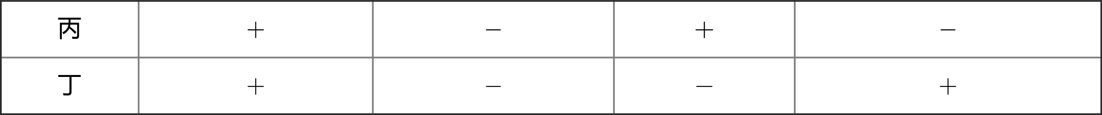;
(4) 外泌体 $PD−L1$ 抑制 $T$ 细胞活化，导致小鼠成瘤而死亡;突变型 $1$ 无外泌体，突变型 $2$ 外泌体无 $PD−L1$，$T$ 细胞识别癌细胞表面抗原后正常活化并产生相应的记忆细胞，当接种野生型前列腺癌细胞后，记忆细胞迅速增殖分化产生大量的效应 $T$ 细胞杀伤癌细胞，小鼠存活（合理即可）;
(5) 抗 $PD−L1$ 的抗体与外泌体 $PD−L1$ 的结合能力较弱（或“外泌体 $PD−L1$ 的含量很高，无法被抗体全部结合”、“外泌体可以被运输到抗体无法发挥作用的区域”）合理即可;
【解析】 (1) 当体内出现癌细胞时，机体主要通过细胞免疫发挥清除作用；以 $PD−L1$ 抗体为主要成分的抗肿瘤药物进入患者体内可通过与癌细胞表面的 $PD−L1$ 结合，阻断了 $PD−L1$ 与 $T$ 细胞表面的 $PD−1$ 的结合，进而解除对 $T$ 细胞的抑制。
(2) 前列腺癌细胞 $PD−1$ 基因的转录水平显著高于黑色素瘤细胞，而二者的 $PD−L1$ 蛋白的含量无显著差异。
(3) 实验结果为
(4) 直接接种野生型前列腺癌细胞组小鼠死亡的原因是外泌体 $PD−L1$ 抑制 $T$ 细胞活化，导致小鼠成瘤而死亡；第二、三组小鼠接种野生型前列腺癌细胞后依然存活是因为突变型 $1$ 无外泌体，突变型 $2$ 外泌体无 $PD−L1$，$T$ 细胞识别癌细胞表面抗原后正常活化并产生相应的记忆细胞，当接种野生型前列腺癌细胞后，记忆细胞迅速增殖分化产生大量的效应 $T$ 细胞杀伤癌细胞，小鼠存活。
(5) 以抗体 $PD−L1$ 为主要成分的抗肿瘤药物对前列腺癌的治疗基本无效是因为抗 $PD−L1$ 的抗体与外泌体 $PD−L1$ 的结合能力较弱（或“外泌体 $PD−L1$ 的含量很高，无法被抗体全部结合”、“外泌体可以被运输到抗体无法发挥作用的区域”）合理即可。
【标注】
21 、【答案】 (1) 常染色体隐性;增添;氨基酸序列改变;均与正常基因序列一致或既有正常基因序列又有突变基因序列;
(2) 由于 $MCR$ 的缺失，使 $EN1$ 基因表达量降低，导致患者肢体发育异常;
(3)
①
② 转录因子、$TBP$
假设一成立，假设二不成立。
若 $MCR$ 为顺式作用元件，基因型为 $E^{+E^{−}M^{+M^{−}}}$ 的个体细胞中，一条染色体上存在正常的 $EN1$ 基因但缺少 $MCR$，导致 $EN1$ 基因无法表达；另一条染色体上虽存在 $MCR$，但没有正常的 $EN1$ 基因，无法表达正常蛋白。则该个体应表现为肢体畸形，与实验结果一致。
若 $MCR$ 表达产物为反式作用因子，基因型为 $E^{+E^{−}M^{+M^{−}}}$ 的个体可以表达出反式作用因子，调控正常的 $EN1$ 基因表达。则该个体表现型正常，与实验结果不符。
;
【解析】 (1) 暂无
(2) 暂无
(3)
① 暂无② 暂无
【标注】

